HƯỚNG DẪN SỬ DỤNG
Phân hệ quản lý yêu cầu người học
Tài liệu dành cho sinh viên – Trường Đại học Luật, ĐHQGHN

Hệ thống “Hỗ trợ Hành chính một cửa” là phần mềm giúp cho sinh viên có thể gửi các yêu cầu tới các phòng chức năng của Trường thay vì phải mang đơn (yêu cầu) tới trực tiếp tới các đơn vị đó. Sinh viên có thể theo dõi tiến độ giải quyết các yêu cầu đó trên hệ thống này (tiến độ được xác định bởi “tình trạng” (trạng thái) của yêu cầu: đã phân công, đang thực hiện, đã xong, đã hủy).
Khi yêu cầu đã được giải quyết xong (ở trạng thái đã xong) sinh viên có thể tới Trường để nhận kết quả (với những yêu cầu có trả lại kết quả: Xin giấy chứng nhận…) hoặc sinh viên biết được rằng yêu cầu của mình đã được chấp thuận và đã giải quyết xong (đối với những yêu cầu không cần trả về kết quả, ví dụ: yêu cầu sửa thông tin, yêu cầu phúc khảo bài thi, ….)
Đối với các cán bộ phòng chức năng, thông qua hệ thống này có thể tiếp nhận những yêu cầu của sinh viên (chức năng được phân công cho từng cá nhân xử lý); xử lý, chuyển đổi trạng thái và tạo ra kết quả xử lý đối với từng yêu cầu của sinh viên.
Thông qua hệ thống này, sinh viên và cán bộ phòng chức năng có thể tạo và thực hiện các yêu cầu sau:
Chứng nhận sinh viên
Xác nhận sơ yếu lí lịch
Xác nhận điểm rèn luyện
Xác nhận vay vốn ngân hàng
Phúc khảo bài thi
Chứng nhận tốt nghiệp tạm thời
Tiếp tục học sau thời gian bảo lưu

1. Đăng nhập hệ thống

Để vào hệ thống, sinh viên vào trực tiếp tại địa chỉ:

https://student.law.vnu.edu.vn

Giao diện đăng nhập của hệ thống như hình dưới đây:
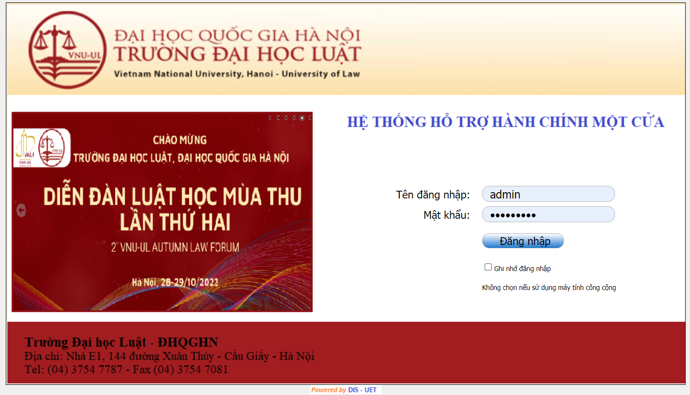
Giao diện đăng nhập của hệ thống

Sinh viên đăng nhập vào hệ thống bằng cách nhập “Tên đăng nhập” và “Mật khẩu” vào khung đăng nhập của hệ thống, sau đó nhấn nút “Enter” hoặc bấm vào nút “”.

Lưu ý 1: “Tên đăng nhập” và “Mật khẩu” của sinh viên chính là tên đăng nhập và mật khẩu từ email của VNU được Trường/ĐHQGHN cấp khi nhập học (tên đăng nhập – hay tài khoản chính là mã sinh viên).
Lưu ý 2: Sinh viên nên tích vào ô “Ghi nhớ đăng nhập” nếu sử dụng máy tính cá nhân để lưu trữ thông tin đăng nhập trong lần sử dụng sau.
Ví dụ: Sinh viên có tài khoản đăng nhập email của VNU là: “19123456@vnu.edu.vn”, mật khẩu “anh12345”, thì đăng nhập vào hệ thống với:
Tên đăng nhập: 19123456
Mật khẩu: anh12345
Lưu ý 3: Mật khẩu email VNU được thông báo cho sinh viên (mật khẩu khởi tạo) trên Portal đào tạo, sinh viên có thể tra cứu trên đó (nếu sinh viên chưa thực hiện đổi mật khẩu).

2. Giao diện và các chức năng chính
Sau khi đăng nhập, giao diện sẽ như hình dưới đây:
Giao diện chính của hệ thống

Giao diện chính của hệ thống được minh họa trong hình, được chia làm 2 phần:
Vùng 1: vùng phía trên được khoanh màu tím, đây là vùng hiển thị những thông tin cơ bản, chức năng cần thiết của hệ thống bao gồm:
- Menu: Nút ô vuông trắng, gạch ghi gần logo Trường Đại học Luật, bấm vào hiển thị các chức năng chính của hệ thống
▪ Trang tổng hợp: tương đương với chức năng về trang chủ (xem “Về trang chủ”).
▪ Quản lý yêu cầu: đây là chức năng chính, Sinh viên tạo yêu cầu và xem danh sách yêu cầu của chính mình (tham chiếu phần 3.).
▪ Hỗ trợ: Thông tin hỗ trợ khi cần thiết.
- Về trang chủ: logo Trường Đại học Luật, bấm vào quay về giao diện chính của hệ thống.
- Cấu hình: Bấm vào để cấu hình các tiện ích trong giao diện chính của hệ thống.
- Tài khoản người dùng: hiển thị tên tài khoản người dùng hiện thời
- Đăng xuất: Bấm vào để thoát khỏi hệ thống và quay trở lại trang đăng nhập.
Vùng 2: Vùng còn lại không được khoanh màu tím, đây là vùng hiển thị các tiện ích của hệ thống. Ví dụ như
- Đồng hồ: hiển thị đồng hồ đếm thời gian ngày, giờ hiện tại.
- Chào mừng: Thông tin hệ thống.
- Danh mục yêu cầu (hoặc xử lý yêu cầu): Hiển thị ngắn nội dung yêu cầu của sinh viên đã gửi.
…..

3. Tạo yêu cầu
Muốn tạo yêu cầu mới, sinh viên làm theo các bước sau đây:
Bước 1: Vào “Menu/Quản lý yêu cầu/Tạo yêu cầu”.
Giao diện tạo yêu cầu sẽ như hình dưới đây:
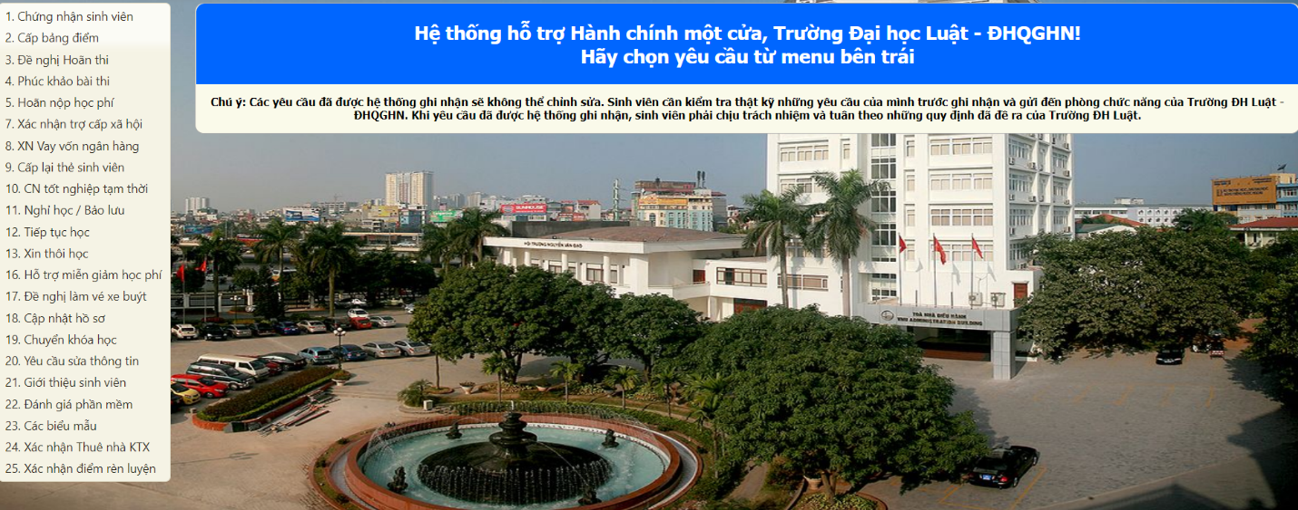
Giao diện tạo yêu cầu
Bước 2: Chọn yêu cầu tương ứng từ menu bên trái.
Bước 3: Cung cấp đầy đủ thông tin cần thiết (cụ thể với từng yêu cầu – xem các mục phía dưới).
Ghi chú: Với những yêu cầu có thể phải kèm các minh chứng; sinh viên chụp ảnh, hoặc scan… các giấy tờ đó để có file minh chứng, rồi đính kèm yêu cầu theo các bước thực hiện sau:
- Trong mục “Tệp đính kèm”, chọn 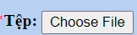, sau đó chọn tệp minh chứng muốn đính kèm,
- Nếu có thêm minh chứng khác, sinh viên bấm nút “Add file” để mỏ thêm nút “Choose File” và chọn tiếp tệp như trên,
- Bấm “Upload” để gửi tệp minh chứng lên hệ thống (việc này hoàn tất mới thực hiện bấm nút lệnh “Ghi”
Bước 4: Bấm nút “Ghi” để gửi yêu cầu của mình đến nhà trường.
Sau khi bấm “Ghi”, yêu cầu đã được gửi thành công. Hệ thống sẽ tự động chuyển sang giao diện “Danh mục yêu cầu” xem các yêu cầu đã được tạo. Sinh viên kiểm tra trạng thái yêu cầu của mình gửi ở đó. (Tham chiếu mục 4: Danh mục yêu cầu).
Cách thực hiện yêu cầu cụ thể, sinh viên tham khảo các ví dụ sau:
Sinh viên xin cấp giấy “Chứng nhận sinh viên” sẽ làm như sau:
Bước 1: Chọn mục “Menu/Quản lý yêu cầu/Tạo yêu cầu”.
Bước 2: Chọn mục “1. Chứng nhận sinh viên” từ menu bên trái.
Bước 3: Chọn chương trình đào tạo: Chính quy bằng thứ nhất hay chương trình bằng thứ 2 (bằng kép).
Bước 4: Chọn loại chứng nhận trong danh sách bên phải
Bước 5: Chọn số bản tiếng Việt
Bước 6: Điền lý do; lưu ý nếu lý do chưa được liệt kê ở các mục trên thì mục này sinh viên ghi rõ mục đích xin giấy chứng nhận.
Ví dụ: Lý do “Chứng nhận để tham gia Hoạt động tình nguyện”
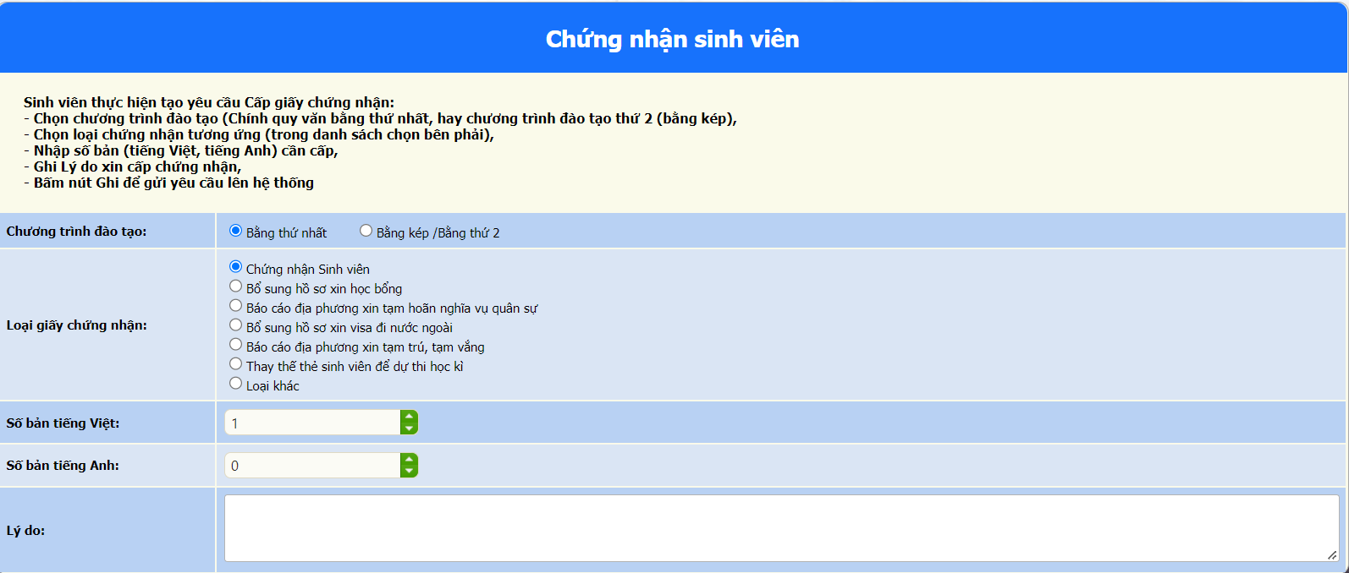
Bước 7: Bấm “Ghi”.
Xin chứng nhận là sinh viên của trường
Đề nghị phúc khảo bài thi
Bước 1: Chọn mục “Menu/Quản lý yêu cầu/Tạo yêu cầu”.
Bước 2: Chọn mục “Phúc khảo bài thi” từ menu bên trái.
Bước 3: Điền đầy đủ thông tin cần thiết:
  - Chọn chương trình đào tạo của sinh viên
  - Nhập thông tin học phần cần phúc khảo: Mã học phần, tên học phần, ngày thi (*)
  - …
Bước 4: Bấm “Ghi”.
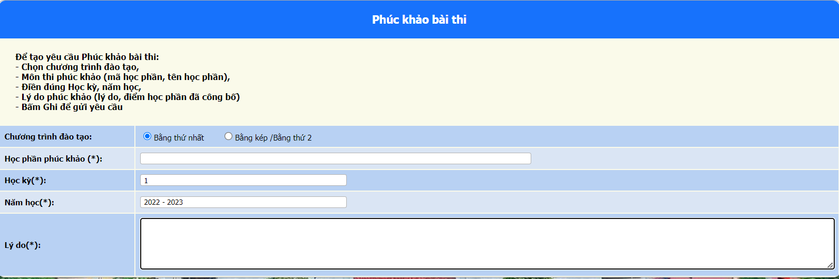
Đề nghị phúc khảo bài thi
Đề nghị cấp Chứng nhận tốt nghiệp tạm thời
Bước 1: Chọn mục “Menu/Quản lý yêu cầu/Tạo yêu cầu”.
Bước 2: Chọn mục “CN tốt nghiệp tạm thời” từ menu bên trái.
Bước 3: Điền / xác định các thông tin:
  - Chương trình đào tạo
  - Số bản (tiếng Việt) cần cấp
  - Lý do đề nghị cấp
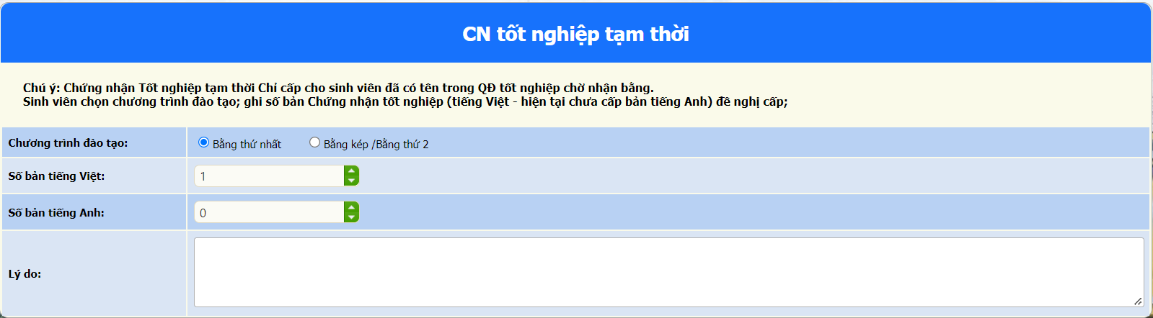
Bước 4: Bấm “Ghi”.

Đề nghị Cấp Chứng nhận tốt nghiệp tạm thời
Đề nghị tiếp tục học tập (sau bảo lưu)
Bước 1: Chọn mục “Menu/Quản lý yêu cầu/Tạo yêu cầu”.
Bước 2: Chọn mục “Tiếp tục học” từ menu bên trái.
Bước 3: Điền / xác định các thông tin:
  - Chương trình đào tạo
  - Lý do đề nghị tiếp tục học
Bước 4: Bấm “Ghi”.
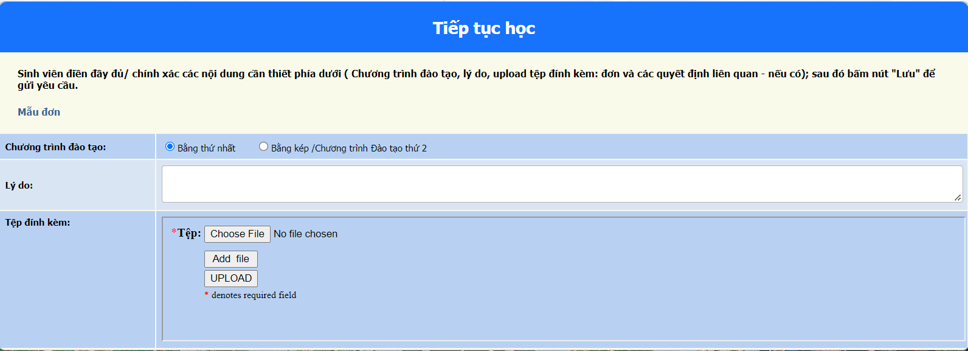
Đề nghị tiếp tục học

Đề nghị cấp giấy xác nhận điểm rèn luyện
Bước 1: Chọn mục “Menu/Quản lý yêu cầu/Tạo yêu cầu”.
Bước 2: Chọn mục “Xác nhận điểm rèn luyện” từ menu bên trái.
Bước 3: Điền / xác định các thông tin:
  - Chương trình đào tạo
  - Năm học (ví dụ 2021-2022)
  - Lý do đề nghị cấp
Bước 4: Bấm “Ghi”.
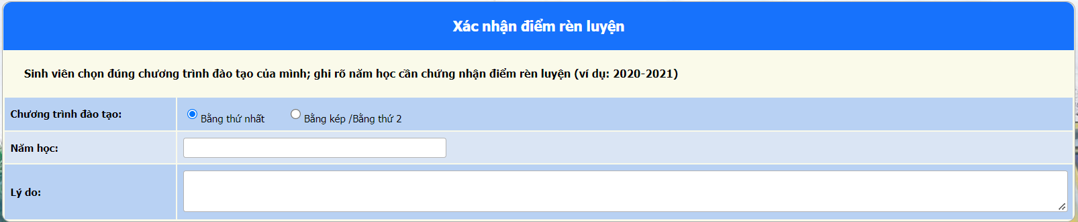
Đề nghị cấp giấy xác nhận điểm rèn luyện

Cập nhật hồ sơ
Một số thủ tục cần có dữ liệu bổ sung của sinh viên: thông tin về CCCC, ảnh thẻ, ngày nhập học…những thông tin đó sinh viên có thể cập nhật bởi chức năng này.
Bước 1: Chọn mục “Menu/Quản lý yêu cầu/Tạo yêu cầu”.
Bước 2: Chọn mục “Cập nhật hồ sơ” từ menu bên trái.
Bước 3: Điền / xác định các thông tin:
  - Ngày nhập học
  - Số CMND/CCCD, ngày cấp, nơi cấp
  - Đối tượng thuộc diện nào? (miễn giảm học phí? Mồ côi?)
  - Cập nhật ảnh hồ sơ (ảnh chân dụng jpg)
Bước 4: Bấm “Ghi”.
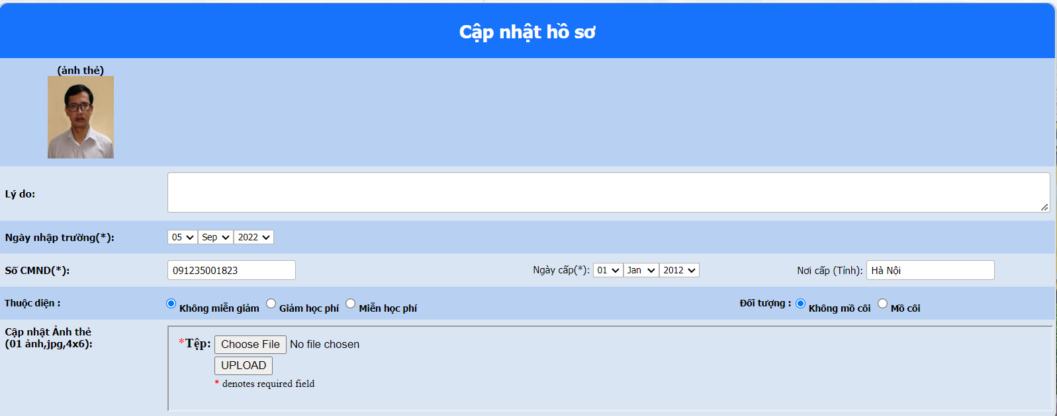
Cập nhật hồ sơ

4. Danh mục yêu cầu
Chức năng “Danh mục yêu cầu” trong “Menu/Quản lý yêu cầu/Danh mục yêu cầu” hỗ trợ sinh viên theo dõi trạng thái chi tiết của yêu cầu. Giao diện “Danh mục yêu cầu” như hình dưới đây:
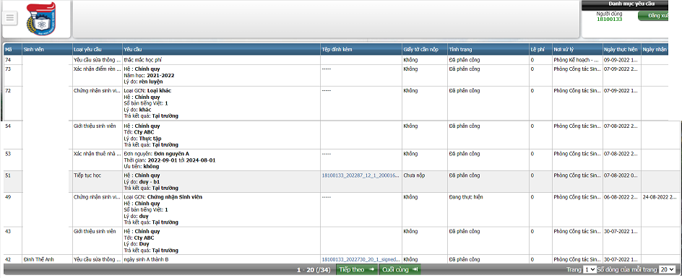
Giao diện “Danh mục yêu cầu”

Các thông tin chính trong giao diện này là:
- Mã: Mã số yêu cầu được tạo tự động.
- Sinh viên: Tên sinh viên tạo yêu cầu.
- Loại yêu cầu: Loại yêu cầu được tạo theo danh sách yêu cầu.
- Yêu cầu: Chi tiết nội dung yêu cầu.
- Giấy tờ cần nộp: 3 trạng thái
▪ Không: Sinh viên không cần nộp thêm giấy tờ nào.
▪ Chưa nhận: Giấy tờ cần thiết đi kèm yêu cầu sinh viên chưa nộp (Tham chiếu: Loại 2: phụ lục 1, Quy trình xử lý yêu cầu sinh viên).
▪ Đã nhận: Giấy tờ cần thiết đi kèm yêu cầu khi sinh viên đã nộp đầy đủ.
- Tình trạng:
▪ Đã tiếp nhận: Sinh viên đã gửi yêu cầu thành công, đợi chuyên viên xử lý.
▪ Đã phân công: Yêu cầu đã được phân công đến từng phòng chức năng thích hợp để xử lý.
▪ Đang thực hiện: Yêu cầu đang được xử lý tại các phòng chức năng.
▪ Đã xong: Yêu cầu đã được thực hiện xong. Khi yêu cầu chuyển sang trạng thái này sinh viên có thể đến nhận các giấy tờ có đóng dấu, xác nhận. (Nếu có).
▪ Đã nhận: Dành cho các yêu cầu có trả các giấy tờ cần đóng dấu, xác nhận. (Tham chiếu: Phụ lục 1, Loại 1, Loại 2, Quy trình xử lý yêu cầu sinh viên).
▪ Hủy: Yêu cầu của sinh viên không điền đầy đủ, chi tiết các thông tin cần thiết, hoặc yêu cầu đó của sinh viên không được chấp nhận.
- Lệ phí: Lệ phí đối với yêu cầu (nếu yêu cầu không thu phí thì giá trị cột này là 0).
- Nơi xử lý: Phòng, ban xử lý các yêu cầu của sinh viên.
- Ngày tạo: Đây là thời gian tạo yêu cầu của sinh viên.
- Ngày nhận: Đây là thời gian nhận kết quả yêu cầu của Ssinh viên.

Phụ lục 1: Quy trình xử lý yêu cầu Sinh viên
Các yêu cầu của sinh viên được chia làm 3 loại theo 3 quy trình xử lý cụ thể dưới đây.
Loại 1: Gồm với các yêu cầu mà sinh viên cần nhận lại kết quả (bản in). Khi yêu cầu hoàn thành sinh viên phải đến Trường để nhận kết quả
Chứng nhận sinh viên
Xác nhận sơ yếu lí lịch
Xác nhận điểm rèn luyện
Xác nhận vay vốn ngân hàng
Phúc khảo bài thi
Chứng nhận tốt nghiệp tạm thời
Tiếp tục học sau thời gian bảo lưu
- Quy trình:
✓ Bước 1: Sinh viên tạo yêu cầu theo hướng dẫn mục 3.
✓ Bước 2: Chuyên viên tiếp nhận thông tin yêu cầu của sinh viên.
✓ Bước 3: Chuyên viên xử lý yêu cầu của sinh viên.
✓ Bước 4: Sau khi chuyên viên xử lý xong, chuyên viên chuyển trạng thái xử lý yêu cầu thành “Đã xong”. Hoặc sinh viên có thể kiểm tra trạng thái yêu cầu của mình trong chức năng “Danh mục yêu cầu”.
✓ Bước 5: Sinh viên đến nhận kết quả.
Loại 2: Gồm các yêu cầu sinh viên không cần nhận bản in (chỉ nhận biết kết quả đã được xử lý đồng ý hay không):
- Phúc khảo bài thi
- Yêu cầu sửa/giải đáp thông tin
Quy trình:
✓ Bước 1: Sinh viên tạo yêu cầu theo hướng dẫn mục 3.
✓ Bước 2: Chuyên viên nhận n thông tin yêu cầu của sinh viên.
✓ Bước 3: Chuyên viên xử lý yêu cầu của sinh viên.
✓ Bước 5: Sau khi chuyên viên xử lý xong, chuyển trạng thái xử lý yêu cầu (Đã xong hoặc Hủy (kèm theo lý do hủy)).
✓ Bước 6: Sinh viên kiểm tra trạng thái yêu cầu của mình trong chức năng “Danh mục yêu cầu” ở mục 4.

Phụ lục 2: Tiện ích Danh mục yêu cầu
Giao diện tiện ích yêu cầu như hình dưới đây:
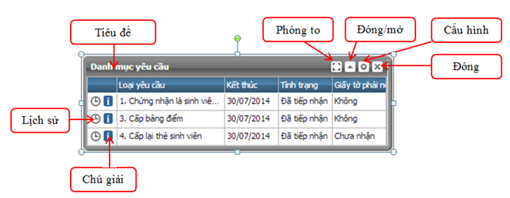
Tiện ích Danh mục yêu cầu
Giao diện tiện ích yêu cầu gồm các phần chính sau:
- Tiêu đề: Tiêu đề tiện ích – Danh mục yêu cầu
- Các phím chức năng góc trên bên phải
▪ Phóng to: Chuyển hướng đến mục “Danh mục yêu cầu” chi tiết. Như khi chúng ta bấm vào “Menu/Quản lý yêu cầu/Danh mục yêu cầu”.
▪ Đóng/mở: Đóng/mở tiện ích Danh mục yêu cầu.
▪ Cấu hình: Cấu hình những yêu cầu hiển thị lên tiện ích. Giao diện Cấu hình tiện ích “Danh mục yêu cầu” như dưới đây:
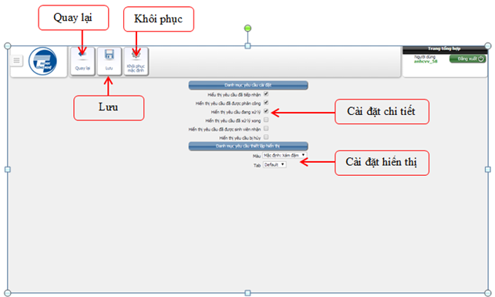
Hình Giao diện cài đặt chi tiết tiện ích “Danh mục yêu cầu”
Giao diện cài đặt chi tiết tiện ích “Danh mục yêu cầu” có những mục chính sau:
 Cài đặt chi tiết: Cài đặt chi tiết hiển thị các yêu cầu. Sinh viên muốn hiện yêu cầu với trạng thái nào thì tích vào ô đó.
 Cài đặt hiển thị: Cài đặt màu của tiện ích.
 Quay lại: Quay lại trang chủ đồng thời hủy bỏ cài đặt.
 Lưu: Lưu cài đặt đã được thiết lập.
 Khôi phục: Khôi phục cài đặt gốc.
▪ Đóng: Ẩn tiện ích khỏi giao diện màn hình chính.
- Lịch sử: Xem lịch sử thay đổi, xử lý yêu cầu.
- Chú giải: Hiển thị thông tin chi tiết Yêu cầu dưới dạng tooltip. Chi tiết như hình dưới.
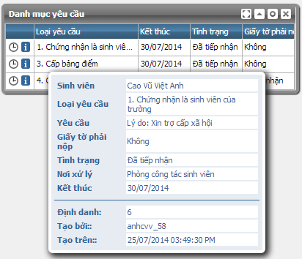
Tooltip hiển thị chi tiết yêu cầu

Phụ lục 3: Thời gian nhận yêu cầu
Thời hạn để giải quyết mỗi yêu cầu: Từ 2 ngày đến 4 ngày

